ОТЧЁТ
О проведении недели безопасности на водных объектах
С 12 марта по 20 марта 2021 года.
В соответствии с письмом Главного управления МЧС России по Тверской области от 26.02.2021 № ИВ-144-234 управление образования Администрации города Твери, с целью профилактики случаев гибели детей на водоемах, повышения знаний учащихся и родителей по вопросам безопасности на воде, разработан и утвержден «План проведения недели безопасности на водных объектах».
В соответствии с указанным планом в МОУ СОШ № 16 были проведены следующие мероприятия:
- проведен инструктаж с персоналом на тему: «Соблюдение правил безопасного поведения на водных объектах»,
Согласно плану работы с учащимися была проведена образовательная деятельность, реализуемая через разнообразные виды деятельности:
- Система теоретических, практических занятий, направленных на формирование элементарных навыков безопасного поведения на воде. Познавательные беседы по темам: «Чтобы не было беды, будь осторожен у воды!»; «Не зная броду – не подходи к воде!».
- Просмотр видеофильма деятельности водолазов-спасателей.
Опытно-экспериментальная деятельность детей с водой и предметами «Тонет - плавает», «Такая разная вода».
В фойе был оформлен информационный стенд на тему: «Внимание! Весенний паводок!», подготовлена наглядная информация, памятки по вопросам безопасности на водных объектах.
Проведённые мероприятия способствуют формированию у взрослых и детей устойчивых навыков безопасного поведения на воде, умений применять полученные знания в экстремальных ситуациях, воспитанию ответственности за свою жизнь и жизнь окружающих.
«План проведения недели безопасности на водных объектах».

№ п/п | Название мероприятия | Класс | Ответственные
1. | Беседа «Чтобы не было беды, будь осторожен у воды!», Демонстрация видео, презентаций, рисунки  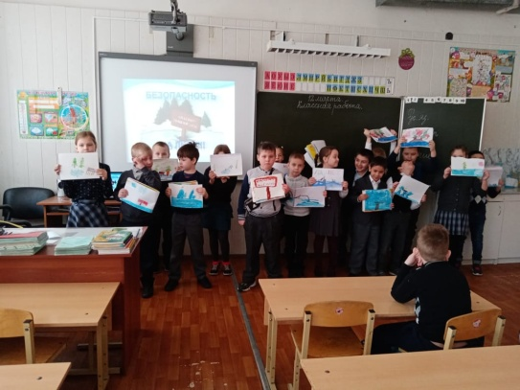  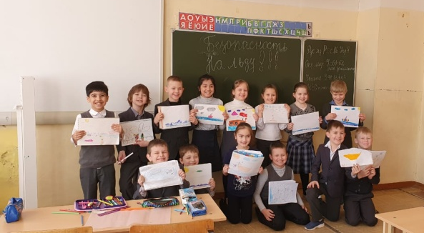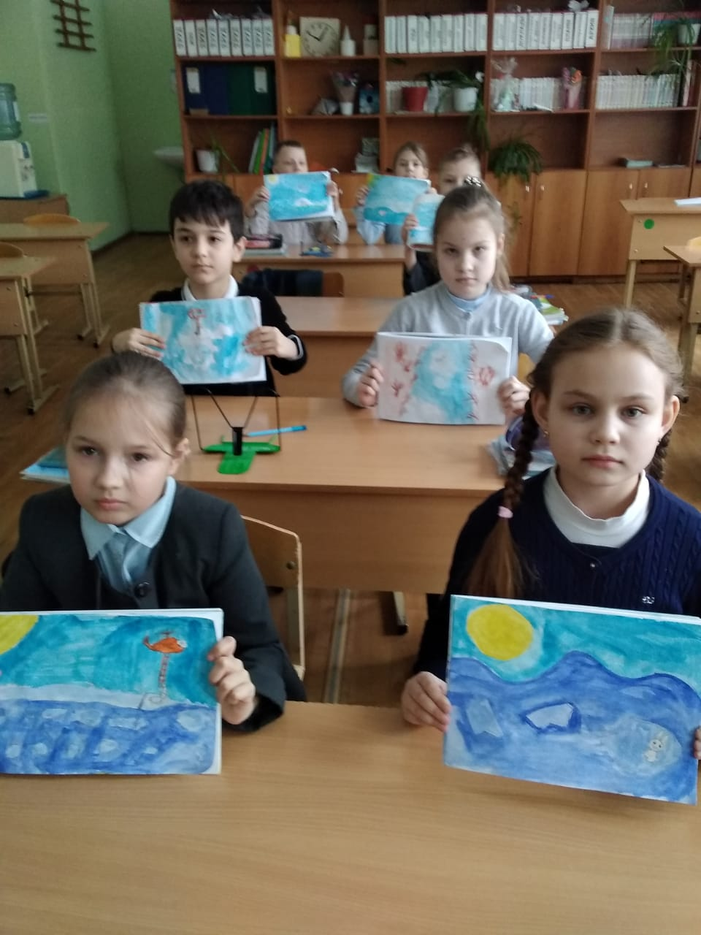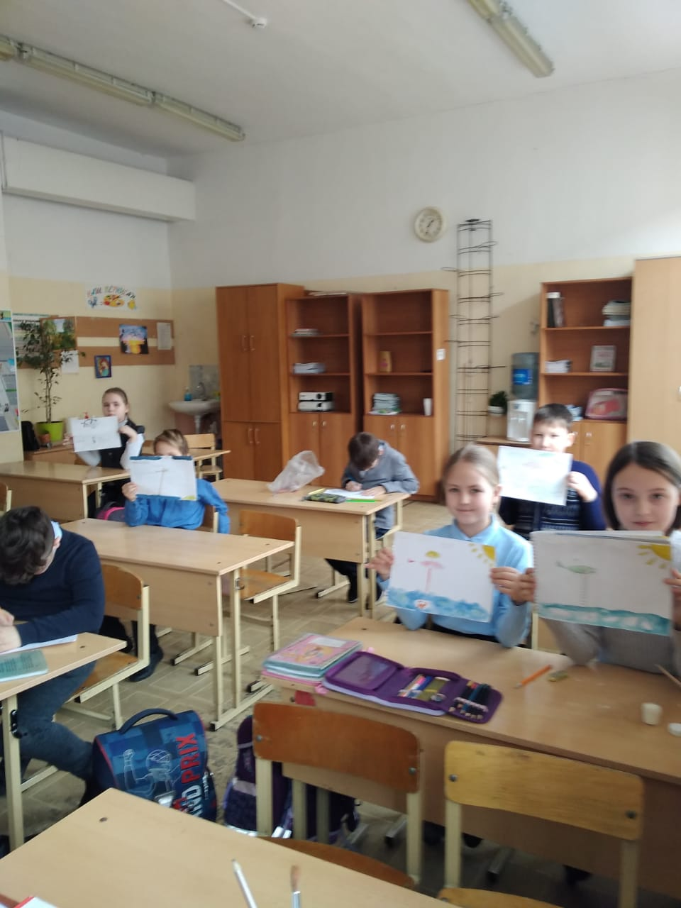 | 1 – 4 | Классные руководители
2. | Беседа «Не зная броду – не подходи к воде!» | 5-а, 5-б | Классные руководители
3. | Встреча с инспектором. Профилактическая беседа. «Такая разная вода».  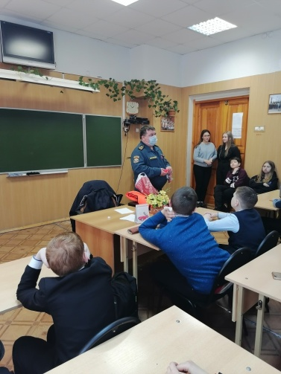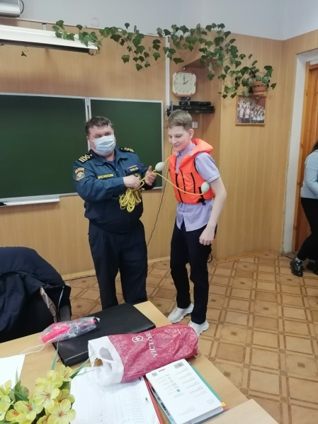 | 6 - 7 | Буков С.Е. (МЧС), классные руководители, Тигранова Б.И.
4. | Демонстрация видео, презентаций.  «Оказание первой помощи людям, потерпевшим бедствие на воде», «Правила безопасного поведения на водных объектах». Просмотр видеофильма деятельности водолазов-спасателей. | 8 – 9 | Классные руководители
5. | Проведены уроки ОБЖ по теме «Безопасность на водных объектах».  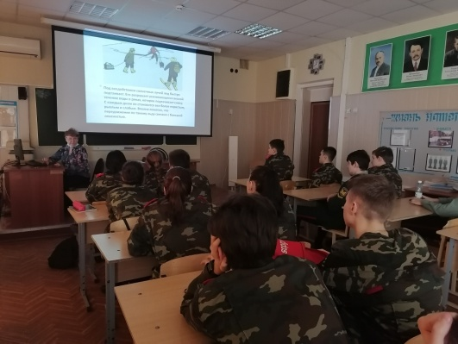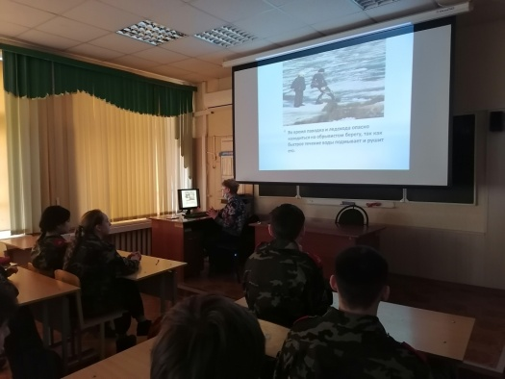 | 10 – 11 | Леонов А.А., Классные руководители
В фойе был оформлен информационный стенд на тему: «Внимание! Весенний паводок!»
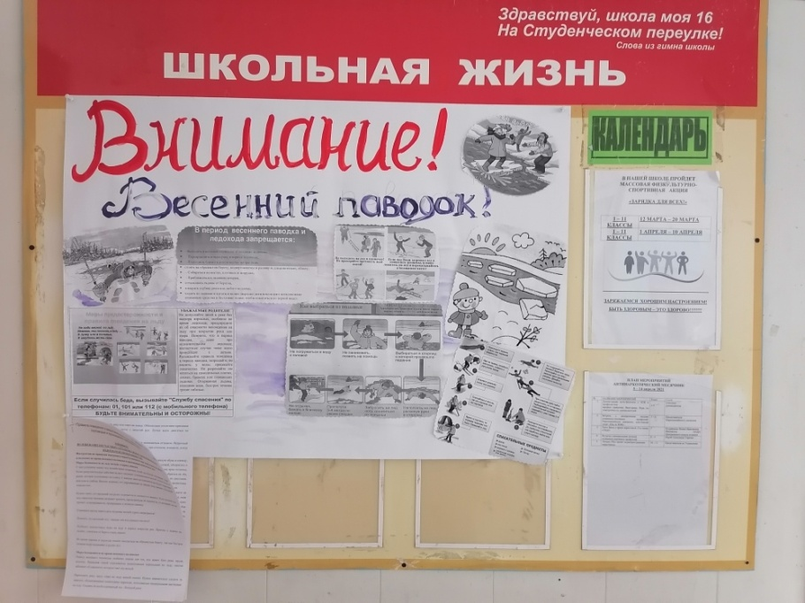

Исполнитель .Зам.директора по ВР
Тигранова Б.И.
89201680788

